
คู่มือการปฏิบัติงานและบำรุงรักษา
ระบบวิชั่นหุ่นยนต์หยิบวางอัตโนมัติ
Universal Robots UR12e & Orbbec Gemini 2 3D Vision System
ระบบตรวจจับและจัดเรียงบรรจุภัณฑ์อาหารสำเร็จรูปและไข่ไก่สด
จากถาดบรรทุกของหุ่นยนต์ AMR (Autonomous Mobile Robot)
📋 ข้อมูลเอกสารและการควบคุมเวอร์ชัน (Document Control)
รายการ | ข้อมูลระบุ
รหัสเอกสาร (Document No.): | CPF-CEC-SOP-2026-UR12E-V3.0
ชื่อโครงการ (Project Name): | ระบบตรวจจับและหยิบวางอัตโนมัติด้วยกล้อง 3 มิติ และหุ่นยนต์ UR12e (Knom_LastCode)
เวอร์ชันเอกสาร (Version): | Version 3.0 (Unified Hardened Production & Handover Release)
วันที่ประกาศใช้ (Effective Date): | ตุลาคม 2569
ผู้จัดทำ (Prepared By): | นายธิติ วัลลิภากร (นักศึกษาฝึกงาน)
ทีมงาน (Team): | ทีมพัฒนาประสิทธิภาพและนวัตกรรม
หน่วยงานต้นสังกัด (Organization): | ศูนย์วิศวกรรมกลาง หนองจอก  บริษัท ซีพีเอฟ (ประเทศไทย) จำกัด (มหาชน)  CENTER OF ENGINEERING EXCELLENCE  CPF (THAILAND) PUBLIC COMPANY LIMITED

💡 ข้อสังเกตเรื่องชื่อเรียกภายในโครงการ (Project Terminology & Formal Rebranding Note):
ชื่อเฉพาะกิจ เช่น Knom_LastCode, Knom_Buabarn, หรือ Poom_Windows เป็นชื่อที่ใช้เรียกภายในระหว่างขั้นตอนการวิจัยและพัฒนา (Internal Development Names) ซึ่งเอกสารฉบับนี้ยังคงชื่อดังกล่าวไว้เพื่อป้องกันความสับสนในการอ้างอิงไฟล์และรักษาเสถียรภาพของเส้นทางโค้ดโปรแกรม (Path Integrity) ไม่ให้เกิดข้อผิดพลาดในการรัน
ทั้งนี้ หากผู้รับมอบงานในอนาคตต้องการรีแบรนด์ (Rebrand) เพื่อนำเสนอในระดับทางการขององค์กร แนะนำให้ใช้ชื่อทางการ เช่น `CPF_EyeInHand_UR12e_Core` หรือ `CPF-AIVision-PnP-2026`

ตารางประวัติการพัฒนาและปรับปรุงเอกสาร (Revision History)
เวอร์ชัน | วันที่ | รายละเอียดการปรับปรุง | ผู้รับผิดชอบ
Rev 1.0 | สิงหาคม 2569 | เอกสารเริ่มต้นทดสอบระบบในห้องปฏิบัติการ (โครงการ Knom_Propak) | ธิติ วัลลิภากร
Rev 2.0 | กันยายน 2569 | ปรับปรุงสำหรับแสดงในงานนิทรรศการ (CP Expo 2026 / Propak Asia) และเพิ่ม Watchdog ลูป | ธิติ วัลลิภากร
Rev 3.0 | ตุลาคม 2569 | ปรับปรุงเป็นเอกสารส่งมอบระดับสายการผลิตจริง (Knom_LastCode): ติดตั้ง Fail-Closed RTDE, 3D Safety Envelope Interlock, Frame Stall Watchdog, และคู่มือ Factory Intrinsic | ธิติ วัลลิภากร

สารบัญ (Table of Contents)
ภาพรวมระบบและผังการเชื่อมต่อ (System Topology & Components) | หน้า 6
ข้อควรระวังด้านความปลอดภัยและการปฏิบัติงาน (Safety Precautions) | หน้า 8
PART A: คู่มือการปฏิบัติงานสำหรับพนักงานหน้างาน (Daily Operational Procedures) | หน้า 9
• A1. ลำดับขั้นตอนการเปิดระบบประจำวัน (Daily Power-On Sequence) | หน้า 9
• A2. การใช้งานหน้าจอควบคุมหลัก (GUI Operations & Status Indicators) | หน้า 10
• A3. การสลับคลาสชิ้นงานและสลับโมเดล AI (Class Selector & Model Switching) | หน้า 10
• A4. แนวทางแก้ไขเร่งด่วนหน้างานกรณีกล่องไข่ดูดไม่ติด (Emergency Quick Fixes) | หน้า 11
• A5. ลำดับขั้นตอนการปิดระบบประจำวัน (Daily Shutdown Sequence) | หน้า 11
PART B: คู่มือเชิงวิศวกรรมและการสอบเทียบระบบ (Engineering & Calibration Guide) | หน้า 12
• B1. โครงสร้างไฟล์และสถาปัตยกรรมมัลติเธรด (Software Architecture & Threads) | หน้า 12
• B2. คณิตศาสตร์การแปลงพิกัดและขอบเขตความปลอดภัย (3D Math Transformation & Safety Bounds) | หน้า 12
• B3. การสอบเทียบระบบย่อยและแนวทาง Factory Intrinsic (sub_calib.py & Camera Calibration) | หน้า 13
• B4. โครงสร้างสคริปต์หุ่นยนต์บน UR PolyScope และโปรแกรม Main_Propak_Final_Plus.urp | หน้า 15
• B5. คู่มือการกำหนดค่าระบบเครือข่ายและจุดแก้ไข IP Address (4 จุดหลัก) | หน้า 18
PART C: การแก้ไขปัญหาและการบำรุงรักษาเชิงป้องกัน (Troubleshooting & Maintenance) | หน้า 19
• C1. ตารางวิเคราะห์รหัสสัญญาณเตือนและวิธีแก้ไขเร่งด่วน (Error Code Resolution Matrix) | หน้า 19
• C2. การรับมือปัญหาสาย USB Extended Cable และภาพหลุด (Camera Disconnection & Power Drops) | หน้า 20
• C3. การวิเคราะห์สาเหตุผ่านชุดข้อมูล Snapshot (F12) และ Blackbox Log | หน้า 21
• C4. แผนการบำรุงรักษาเชิงป้องกันประจำรอบสัปดาห์/เดือน (Preventive Maintenance Schedule) | หน้า 21
PART D: แผนงานต่อยอดและพัฒนาในอนาคต (Future Enhancements & Technical Notes) | หน้า 22
• D1. แนวทางการปรับปรุง main.py สู่ Factory Intrinsic เต็มรูปแบบ | หน้า 22
• D2. การยกระดับโปรโตคอล TCP สู่ 2-Way Handshake & Keep-Alive | หน้า 22
• D3. การตรวจจับมุมเอียงของชิ้นงานบนหุ่นยนต์ AMR ด้วย YOLO26-OBB | หน้า 23
• D4. ข้อสังเกตและสมมติฐานทางเทคนิคกรณีกล่องไข่ (Egg Box Gripping Hypotheses) | หน้า 23
• D5. การวิเคราะห์เปรียบเทียบและการต่อยอดสู่ Dense 3D Point Cloud | หน้า 24
• D6. การเชื่อมต่อข้อมูลสถิติเข้าสู่ระบบบริหารการผลิต MES/SCADA และแนวทางการคัดแยก REJECT ผ่าน PLC | หน้า 24

ภาพรวมระบบและผังการเชื่อมต่อ (System Topology & Components)
ระบบวิชั่นหุ่นยนต์ Knom_LastCode ได้รับการพัฒนาขึ้นโดยศูนย์วิศวกรรมกลาง หนองจอก บริษัท ซีพีเอฟ (ประเทศไทย) จำกัด (มหาชน) เพื่อทำหน้าที่ตรวจจับ จำแนกประเภท และคำนวณพิกัดสามมิติ (X, Y, Z) ของบรรจุภัณฑ์กล่องอาหารสำเร็จรูปและถาดไข่ไก่สดจากถาดบรรทุกของหุ่นยนต์ AMR (Autonomous Mobile Robot) แบบเรียลไทม์ และส่งพิกัดผ่านเครือข่ายไปยังหุ่นยนต์ Universal Robots UR12e เพื่อทำการดูดหยิบและจัดเรียงอย่างต่อเนื่องตลอดกะการผลิต
รายการอุปกรณ์ฮาร์ดแวร์หลัก
อุปกรณ์ | รุ่น / ข้อมูลทางเทคนิค | หน้าที่ในระบบ | รูปแบบการเชื่อมต่อ
หุ่นยนต์แขนกล (Cobot) | Universal Robots UR12e (CB5 Controller, Polyscope 5.12+) | เคลื่อนที่หยิบและวางชิ้นงาน รัศมีเอื้อม 1300 mm รับโหลด 12.5 kg | Ethernet LAN (TCP Port 5000, RTDE Port 30004)
กล้อง 3 มิติ (Eye-in-Hand) | Orbbec Gemini 2 (Stereo IR + VCSEL Projector + RGB) | จับภาพสีและแมปความลึกความแม่นยำระดับมิลลิเมตร | USB 3.0 พร้อมสายต่อขยาย (USB Extended Cable)
หัวดูดสุญญากาศ (Gripper) | Multi-Bellows Vacuum Gripper พร้อมเซนเซอร์แรงดูด | ดูดจับผิวหน้าของกล่องอาหารและถาดไข่ | ควบคุมการเปิด-ปิดแรงดูดสุญญากาศผ่านคำสั่ง URCap Node บนหน้าจอ Teach Pendant ของหุ่นยนต์ UR12e
คอมพิวเตอร์ประมวลผล (PC) | Industrial Box PC / Workstation (Windows 10/11 64-bit) | รันโมเดล YOLO26, คำนวณพิกัด 3D, รัน GUI และ TCP Server | Ethernet LAN (Static IP 10.42.5.50)
หุ่นยนต์ลำเลียง (AMR) | Autonomous Mobile Robot พร้อมแท่นบรรทุกถาดชิ้นงาน | เคลื่อนที่ลำเลียงถาดชิ้นงานเข้าจอดเทียบสเตชันเพื่อรอการหยิบ | เข้าจอดเทียบตามพิกัดสเตชันของสายการผลิต

ผังการเชื่อมต่อระบบโดยรวม (System Topology)
[ Orbbec Gemini 2 Camera ] [ UR12e Tool Flange ]
(Eye-in-Hand) + Vacuum Gripper
│ │
│ USB 3.0 (Extended Cable) │ Pneumatic Valve (URCap Node)
▼ ▼
+───────────────────────+ +───────────────────────+
│ Host Vision PC │ │ Universal Robots │
│ (10.42.5.50) │ │ UR12e Controller Box │
│ │ │ (10.42.5.151) │
│ • Knom_LastCode GUI │ │ │
│ • YOLO26 AI Engine │◄══════►│ • TCP Socket (5000) │
│ • 3D Safety Interlock │ │ • RTDE Feedback(30004)│
+───────────────────────+ +───────────────────────+
▲
│ ชี้เป้าพิกัดหยิบ 3 มิติ
+───────────────────────+
│ หุ่นยนต์ AMR (Docked) │
│ ถาดบรรจุชิ้นงานเป้าหมาย │
+───────────────────────+

ข้อควรระวังด้านความปลอดภัยและการปฏิบัติงาน (Safety & Precautions)
🚨 คำเตือนความปลอดภัยขั้นวิกฤต (Danger - Robotics Safety Perimeter):
ห้ามผู้ปฏิบัติงานยื่นมือ ศีรษะ หรือร่างกายเข้าไปในรัศมีการทำงานของแขนกล UR12e (1.3 เมตร) ในขณะที่ระบบเปิดทำงานอยู่เด็ดขาด หากพบความผิดปกติหรือชิ้นงานติดขัด ให้กดปุ่มหยุดฉุกเฉิน (Emergency Stop) สีแดง บนชุดรีโมตควบคุม (Teach Pendant) ของหุ่นยนต์ UR12e ทันทีก่อนเข้าไปแก้ไข

⚠️ ข้อควรระวังเรื่องการเชื่อมต่อสายกล้อง (Caution - USB 3.0 Extended Cable):
กล้อง Orbbec Gemini 2 เชื่อมต่อผ่านพอร์ต USB 3.0 แต่เนื่องจากหน้างานมีการต่อผ่าน USB Extended Cable (สายพ่วงเพิ่มความยาว) สัญญาณอาจเกิดการสะดุดได้ในบางจังหวะ ห้ามขยับหรือดึงรั้งสายขณะแขนกลเคลื่อนที่ และตรวจสอบให้แน่ใจว่าเสียบเข้าพอร์ต USB 3.0 สีฟ้าที่มีกำลังไฟเพียงพอเสมอ

⚠️ ข้อควรระวังระบบเครือข่าย (Caution - Network & Firewall):
เครื่องคอมพิวเตอร์ Vision PC ต้องตั้งค่า Static IP ให้อยู่ในวงเดียวกับหุ่นยนต์ (10.42.5.50 / 255.255.255.0) และต้องอนุญาต TCP Port 5000 รวมถึง Port 30004 ผ่าน Windows Firewall ห้ามเปิดโปรแกรมป้องกันไวรัสที่บล็อกพอร์ตการสื่อสารภายในระบบ

🛡️ กลไกความปลอดภัยเชิงรุก (Fail-Closed Safety Interlock):
ซอฟต์แวร์ Knom_LastCode ทำงานภายใต้สถาปัตยกรรม Fail-Closed Binding หากสายสื่อสาร RTDE หลุด ระบบจะบล็อกการส่งพิกัดทันที (ไม่ใช้ค่า np.eye(4) เพื่อป้องกันหุ่นยนต์พุ่งชน) และมี 3D Safety Envelope ตรวจสอบพิกัดแนวแกนดิ่ง (Z ∈ [-60.0 mm, +80.0 mm]) เพื่อป้องกันหัวดูดกระแทกพื้นผิวระนาบด้านล่าง (ผิวถาดบรรทุกของหุ่นยนต์ AMR) ก่อนส่งพิกัดเสมอ

PART A: คู่มือการปฏิบัติงานสำหรับพนักงานหน้างาน (Operator SOP & Daily Run)
A1. ลำดับขั้นตอนการเปิดระบบประจำวัน (Daily Power-On Sequence)
1. จ่ายกระแสไฟฟ้าเข้าระบบหลัก: เสียบปลั๊กไฟจ่ายให้ ตู้ไฟควบคุมระบบ (เพื่อจ่ายไฟให้ Ethernet Switch/HUB ภายในตู้ สำหรับเชื่อมต่อโครงข่าย LAN ของระบบทั้งหมด) และเสียบปลั๊กไฟของ Switching Power Supply ที่จ่ายไฟให้หุ่นยนต์ UR
2. เปิดระบบหุ่นยนต์: กดปุ่มเปิดเครื่องที่หน้าจอ Teach Pendant ของ UR12e -> กด On/Start เพื่อปลดเบรกข้อต่อทั้ง 6 แกน
3. เปิดคอมพิวเตอร์ Vision PC: เปิดสวิตช์เครื่องคอมพิวเตอร์ รันเข้าสู่ระบบ Windows
4. เปิดโปรแกรม Knom_LastCode:
• ดับเบิลคลิกที่ไฟล์ `run.bat` บน Desktop (หรือหากตั้งค่า install_autostart.bat ไว้ โปรแกรมจะเปิดขึ้นมาอัตโนมัติ)
• ตรวจสอบว่าหน้าต่าง GUI สีเข้ม (Dark Theme) ปรากฏขึ้นมาอย่างสมบูรณ์
5. รันโปรแกรมบนหุ่นยนต์: บนหน้าจอ Teach Pendant ให้เปิดไฟล์โปรแกรมหลัก `Main_Propak_Final_Plus.urp` และกดปุ่ม Play เพื่อเริ่มต้นรับสัญญาณจาก Vision PC
A2. การใช้งานหน้าจอควบคุมหลัก (GUI Operations & Status Pills)
• ไฟสถานะระบบ (Status Pills 4 จุด):
• CAM: OK (สีเขียว) = กล้อง Orbbec สตรีมภาพสีและ Depth ปกติ / หากขึ้น CAM: ERR (สีแดง) ให้คลิกปุ่ม Cam Reconnect
• UR: READY (สีเขียว) = หุ่นยนต์เชื่อมต่อ TCP Socket Port 5000 สำเร็จ
• RTDE: CONNECTED (สีเขียว) = ระบบอ่านพิกัดตำแหน่งแขนกลผ่านพอร์ต 30004 ได้เรียลไทม์
• FPS: XX.X = ความเร็วในการประมวลผลภาพ (ปกติ 15–30 FPS)
• แถบเตือนความปลอดภัย (Safety Live Badge):
• แสดงข้อความ `SAFE` (สีเขียว) เมื่อพิกัดที่ตรวจจับได้อยู่ในกรอบความปลอดภัยที่กำหนด
• แสดงข้อความ `VIOLATION` (สีแดง) หากคำนวณพิกัดหลุดนอกกรอบ (ระบบจะปฏิเสธการส่งพิกัด)
• ปุ่มทดสอบ 1-Shot Manual Test: กดปุ่มเพื่อสั่งรันกระบวนการตรวจจับ 1 รอบทันทีโดยไม่ต้องรอสัญญาณรอบจากหุ่นยนต์ เหมาะสำหรับตรวจเช็กการมองเห็นก่อนปล่อย AMR เข้าสเตชัน
• การบันทึกภาพหลักฐาน Snapshot (F12): กดปุ่ม F12 บนคีย์บอร์ด หรือคลิกปุ่ม Save Snapshot โปรแกรมจะบันทึกชุดข้อมูล 3 ไฟล์ลงในโฟลเดอร์ snapshots/ ทันที (ภาพสี RGB, ภาพแผนที่ความลึก Depth Colormap, และพิกัดตรวจจับ JSON)
A3. การสลับคลาสชิ้นงานและสลับโมเดล AI (Class Selector & Model Hot-Swap)
• เมนูลัด Quick Class Target Selector:
ที่มุมขวาของหน้าจอ ผู้ปฏิบัติงานสามารถเลือกชนิดบรรจุภัณฑ์ที่ต้องการคัดแยกบนถาด AMR ได้ทันที:
• Auto / All : ตรวจจับชิ้นงานทุกคลาส
• RedBox Only : คัดแยกเฉพาะกล่องแดง (RedBox / CARTON)
• BlueBox Only : คัดแยกเฉพาะกล่องน้ำเงิน (BlueBox)
• Egg Only : คัดแยกเฉพาะถาดไข่ไก่สด (Egg)
• การสลับโมเดล AI (Model Hot-Swap):
หากมีโมเดลน้ำหนักตัวใหม่ (.pt) ให้คลิกปุ่ม Browse (.pt) เพื่อเลือกไฟล์โมเดลใหม่ โปรแกรมจะโหลดโมเดลใหม่เข้าสู่หน่วยความจำทันทีโดยไม่ต้องปิดโปรแกรม และมีระบบ Fallback Guard หากไฟล์โมเดลใหม่เสียหาย จะถอยกลับมาใช้โมเดลเดิม (Data/best.pt) อัตโนมัติ
A4. แนวทางแก้ไขเร่งด่วนหน้างานกรณีกล่องไข่ดูดไม่ติด (Egg Box Emergency Workaround)
💡 ให้อาศัยจังหวะที่หุ่นยนต์เคลื่อนตัวออกจากบริเวณเหนือตะกร้าชิ้นงาน แล้วกดปุ่ม Pause บนหน้าจอ Teach Pendant ชั่วคราว จากนั้นเข้าไปขยับจัดตำแหน่งกล่องไข่จากจุดเดิมเล็กน้อย แล้วจึงกดปุ่ม Play เพื่อให้ระบบทำงานต่อ

A5. ลำดับขั้นตอนการปิดระบบประจำวัน (Daily Shutdown Sequence)
1. กดปุ่ม Stop ในโปรแกรม `Main_Propak_Final_Plus.urp` บนหน้าจอ Teach Pendant ของหุ่นยนต์ UR12e
2. ปิดโปรแกรม Knom_LastCode บนคอมพิวเตอร์ และสั่ง Shutdown ระบบปฏิบัติการ Windows
3. กด Shutdown ปิดระบบหุ่นยนต์บน Teach Pendant รอจนไฟสถานะดับสนิท จากนั้น ถอดปลั๊กไฟของ Switching Power Supply ที่จ่ายให้หุ่นยนต์ UR และถอดปลั๊กตู้ไฟควบคุมระบบ เพื่อตัดกระแสไฟฟ้าอย่างปลอดภัย
PART B: คู่มือเชิงวิศวกรรมและการสอบเทียบระบบ (Developer & Calibration Guide)
B1. โครงสร้างไฟล์และสถาปัตยกรรมมัลติเธรด (Software Architecture)
โปรแกรม main.py ทำงานบนสถาปัตยกรรมมัลติเธรดแบบ Non-blocking เพื่อให้หน้าจอ GUI ตอบสนองตลอดเวลา:
1. GUI Main Thread: วาดผล Live Preview, อัปเดตไฟสถานะ, รับคำสั่งปุ่มกดจากผู้ปฏิบัติงาน
2. Worker Background Thread: ทำหน้าที่ประมวลผลลูปวิชั่นหลัก:
• ดึงภาพสี RGB และ Depth Map ผ่าน pyorbbecsdk2 พร้อมการตรวจสอบไบต์บัฟเฟอร์ (Byte Guard)
• ตรวจจับวัตถุด้วยโมเดล YOLO26 และคำนวณจุดกึ่งกลางพิกเซล
• สกัดค่าความลึกแบบ Median Sampling เพื่อตัดจุดรบกวน (Noise Filter)
• คำนวณแปลงพิกัด 3D แบบลูกโซ่ (Transformation Chain)
• รัน TCP Socket Server คอยรับ-ส่งข้อความ Handshake กับ UR12e
B2. คณิตศาสตร์การแปลงพิกัดและขอบเขตความปลอดภัย (3D Math & Safety Envelope)
การหาพิกัดชิ้นงานในระนาบฐานของหุ่นยนต์ (P_{\text{base}}) คำนวณจากลูกโซ่เมทริกซ์ 3 มิติ:
P_(base) = T_(base → gripper) × T_(gripper → cam) × P_(cam)
โดยที่:
• P_{\text{cam}}: พิกัด 3 มิติเทียบกับเลนส์กล้อง คำนวณจากโมเดล Pinhole Camera:
X_(cam) = ((u - c_x) × Z)(f_x), \quad Y_(cam) = ((v - c_y) × Z)(f_y), \quad Z_(cam) = Depth (mm)
• T_{\text{gripper} → \text{cam}}: เมทริกซ์การแปลงพิกัดจากกล้องไปยังหน้าแปลนกริปเปอร์ ได้จากไฟล์ Data/T_cam_to_gripper.npz
• T_{\text{base} → \text{gripper}}: พิกัดของหน้าแปลนหุ่นยนต์ปัจจุบัน อ่านแบบเรียลไทม์ผ่าน RTDE
ขอบเขตความปลอดภัย 3 มิติ (3D Safety Envelope Interlock)
พิกัดก่อนส่งให้หุ่นยนต์ต้องผ่านการตรวจสอบตามเกณฑ์ใน ROBOT_SAFETY_CONFIG:
• แกนดิ่ง $Z$: -60.0 mm ≤ Z ≤ +80.0 mm (ขีดจำกัดล่างสุดป้องกันหัวดูดกระแทกพื้นผิวระนาบด้านล่างของถาด AMR, ขีดจำกัดบนสุดป้องกันดูดลม)
• แกน $X$: -320.0 mm ≤ X ≤ +20.0 mm
• แกน $Y$: -1020.0 mm ≤ Y ≤ -400.0 mm
B3. การสอบเทียบระบบย่อยและแนวทาง Factory Intrinsic (subtests/)
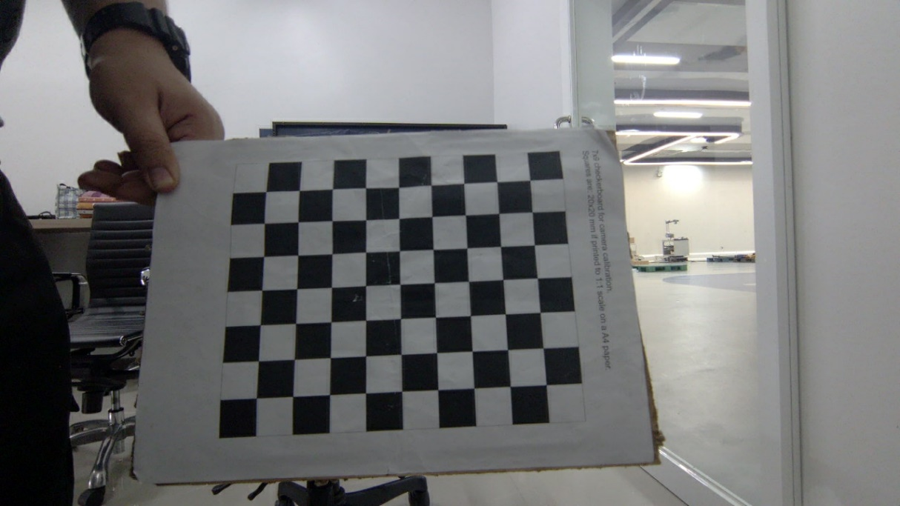
ภาพแสดง: แผ่นตารางหมากรุกมาตรฐาน Chessboard Calibration
(ขนาด 9x7 มุมใน, ระยะห่าง 20.0 mm)
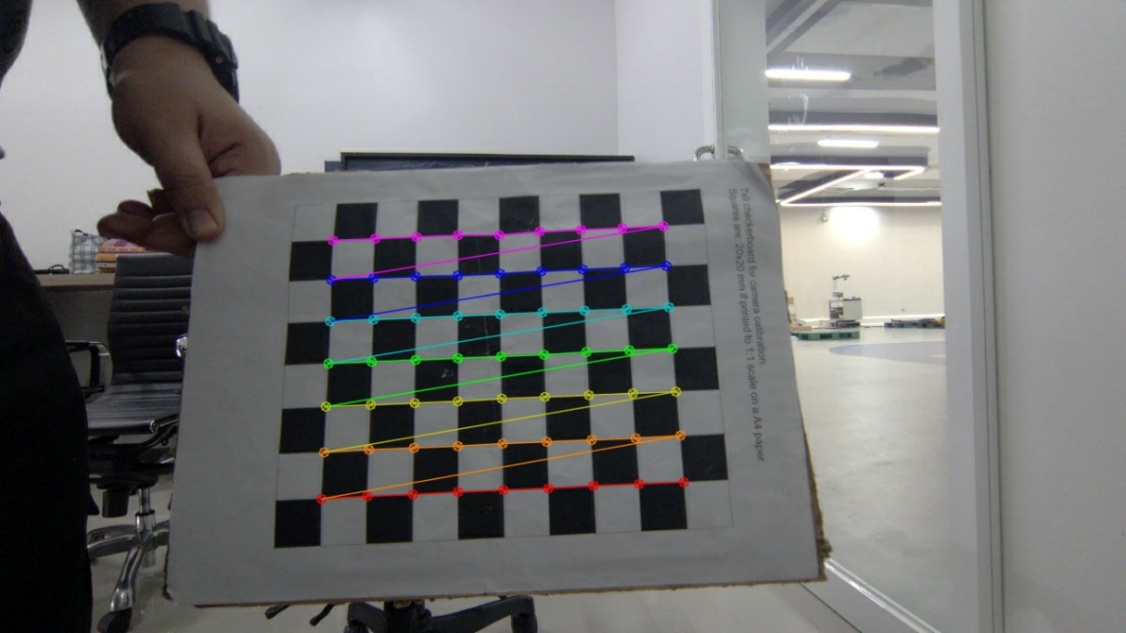
ภาพแสดง: การตรวจจับมุมตาราง Chessboard ขณะสอบเทียบเลนส์กล้อง
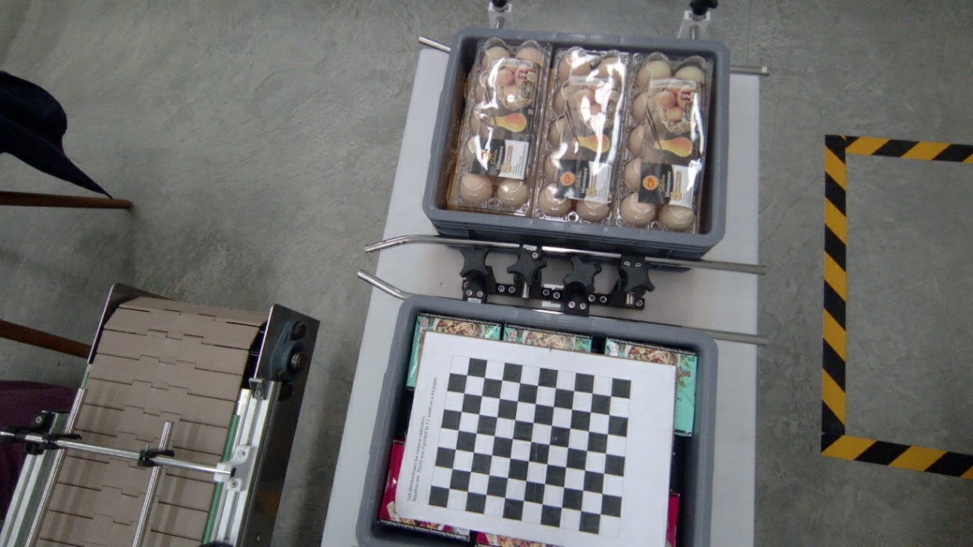
ภาพแสดง:มุมมองภาพของหุ่นยนต์ UR12e ขณะทำ Eye-in-Hand Calibration
โฟลเดอร์ subtests/ มีเครื่องมือสำหรับ Calibrate และทดสอบระบบย่อย:
• คำแนะนำเรื่อง Intrinsic กล้อง:
กล้อง Orbbec Gemini 2 มีการสอบเทียบค่า f_x, f_y, c_x, c_y และ Distortion จากโรงงานฝังอยู่ใน EEPROM อยู่แล้ว จึงแนะนำให้ใช้ค่า Factory Intrinsic เป็นหลัก โดยไม่ต้องถ่ายกระดานหมากรุกใหม่ ของหุ่นยนต์
• การทำ Hand-Eye Calibration (`calibrate_hand_eye.py`):
ทำเมื่อถอดเปลี่ยนตำแหน่งกล้องหรือกริปเปอร์ สคริปต์นี้รองรับการดึง Factory Intrinsic ให้อัตโนมัติ (และถอยไปใช้ calibration.npz หากต่อกล้องไม่ได้) ให้ขยับหุ่นยนต์เอียงมุม 15 ท่าทางรอบแผ่นกระดานหมากรุก แล้วกด S บันทึก
• พารามิเตอร์กระดานหมากรุก (Chessboard Parameters): ในโปรแกรมตั้งค่าเริ่มต้นไว้ที่ ขนาด 9 × 7 มุมใน และช่องละ 20.0 mm ค่านี้เป็นตัวแปรพารามิเตอร์ สามารถปรับเปลี่ยนตามขนาดแผ่นจริงที่ใช้หน้างาน ได้ที่ส่วนหัวของโค้ด (PATTERN_SIZE และ SQUARE_SIZE_MM)
• แนวทางการปรับปรุง `main.py` ในอนาคต:
ปัจจุบัน main.py ยังโหลดจาก Data/calibration.npz อยู่ หากต้องการปรับปรุงให้ดึง Factory Intrinsic ตรงๆ ให้ศึกษาขั้นตอนและตัวอย่างโค้ดใน [subtests/CALIBRATION_GUIDE.md](subtests/CALIBRATION_GUIDE.md)
B4. โครงสร้างสคริปต์หุ่นยนต์บน UR PolyScope และโปรแกรม Main_Propak_Final_Plus.urp
1. สถานะปัจจุบันของโปรแกรมบนหุ่นยนต์ UR12e
โปรแกรมหลักที่ใช้ควบคุมการทำงานของหุ่นยนต์บนหน้าจอ Teach Pendant ในปัจจุบันมีชื่อไฟล์ว่า `Main_Propak_Final_Plus.urp`
• โครงสร้างภายในเดิม: ปัจจุบันโปรแกรมนี้บรรจุสคริปต์เวอร์ชันดั้งเดิม (โครงสร้างตระกูล Script_OK เช่น XX_00_Startup ถึง XX_05_Done) ซึ่งใช้คำสั่งรับส่งข้อมูลพื้นฐานชุดเดียวกัน (READY → START → รับพิกัด X,Y,Z → DONE) ทำให้ระบบในปัจจุบันสามารถสื่อสารและทำงานร่วมกับ main.py ได้ตามปกติ
2. ตารางเปรียบเทียบเชิงวิศวกรรม: สคริปต์เดิมในหุ่นยนต์ VS สคริปต์ใหม่ในโฟลเดอร์ ur_scripts/
มิติการเปรียบเทียบ | สคริปต์เดิมบนตัวหุ่นยนต์ (Script_OK) | สคริปต์ใหม่ในโฟลเดอร์ ur_scripts/ | ประโยชน์เชิงวิศวกรรมที่ได้รับ
การรอรับพิกัดจาก PC | เสี่ยงค้างลูปตลอดกาล (Infinite Hang):  ใช้ลูป while data == "":  หากกล้องหลุด หรือ AMR ยังไม่มาเทียบสเตชัน หุ่นยนต์จะติดค้างตลอดไป | มีระบบตัดเวลา (Timeout Guard 20s):  ใช้คำสั่ง socket_read_string(..., timeout=20.0)  หากเกิน 20 วินาที หุ่นยนต์จะตัดรอบแจ้งเตือนและวนใหม่ได้เอง | หุ่นยนต์ไม่ติดค้าง สามารถทำงานต่อเนื่องได้แม้ชิ้นงานบน AMR จะขาดช่วง
ระบบป้องกันการชนถาด AMR | ไม่มีตัวกรองบนหุ่นยนต์:  หุ่นยนต์เชื่อพิกัดจาก PC 100% หาก PC คำนวณเพี้ยน หุ่นยนต์จะพุ่งชนทันที | มี Secondary Safety Guard:  มีตัวแปร UR_SAFE_Z_MIN = -0.060m ตรวจสอบซ้ำบนหุ่นยนต์ก่อนสั่ง movel | ป้องกันการชนสองชั้น (Defense-in-Depth) แม้คอมพิวเตอร์ส่งค่าผิด หุ่นยนต์ก็ไม่กระแทก
ความพร้อมสำหรับอนาคต | โค้ดเขียนรวมเป็นก้อนเดียว แก้ไขยาก | แยกเป็น 6 โมดูลาร์ (00_ ถึง 05_) และมี Hook รองรับระบบ 2-Way Handshake | สะดวกต่อการบำรุงรักษาและต่อยอดระบบในอนาคต

3. ข้อพึงระวังและขั้นตอนมาตรฐานในการอัปเกรดสคริปต์บนหุ่นยนต์ (Safe Upgrade SOP)
⚠️ คำเตือนสำคัญสำหรับผู้รับมอบงาน (Engineering Handover Warning):
สคริปต์ในโฟลเดอร์ ur_scripts/ (00_init_variables.script ถึง 05_send_done.script) เป็น สคริปต์ฉบับปรับปรุงใหม่ล่าสุด (Cleaner & More Updated) ซึ่งมีความเสถียรและปลอดภัยกว่าสคริปต์เดิมบนหุ่นยนต์อย่างมาก หากประสงค์จะอัปเกรดระบบ ห้ามแก้ไขทับโปรแกรมเดิมบน Teach Pendant โดยตรงเด็ดขาด ให้ปฏิบัติตามขั้นตอนความปลอดภัย 4 ขั้นตอน ดังนี้:

1. สำรองข้อมูลโปรแกรมเดิม (Backup First):
บนหน้าจอ Teach Pendant ของหุ่นยนต์ UR12e ให้เปิดไฟล์ Main_Propak_Final_Plus.urp แล้วเลือกเมนู File → Save As โดยตั้งชื่อใหม่เป็น Main_Propak_Final_Plus_V3.urp หรือบันทึกสำรองลงใน USB Flash Drive ก่อนเสมอ
2. อัปเดตสคริปต์ย่อยทีละโมดูล:
เปิดโครงสร้าง Program Tree ในโปรแกรมใหม่ และคัดลอกคำสั่งจากไฟล์ในโฟลเดอร์ ur_scripts/ เข้าไปแทนที่ตามลำดับ:
• 00_init_variables.script : วางไว้ที่ส่วน BeforeStart (กำหนด IP, Port 5000, ค่าจำกัด UR_SAFE_Z_MIN)
• 01_connection_ready.script : วางที่ต้นลูปการทำงานหลัก (ตรวจสอบ Socket และส่ง "READY")
• 02_send_start_and_class.script : สั่งเริ่มรอบใหม่ "START" และระบุประเภทชิ้นงานที่ต้องการหยิบ
• 03_receive_target.script : รับพิกัดพร้อมระบบตัด Timeout 20 วินาที และตรวจ Safety Z ซ้ำ
• 04_robot_motion.script : สั่งการเคลื่อนที่และควบคุมการเปิด-ปิดแรงดูดผ่าน URCap Node
• 05_send_done.script : ส่งสัญญาณ "DONE" แจ้งกลับ PC เมื่อวางชิ้นงานเสร็จ
(หรือสามารถเลือกนำเข้าสคริปต์ฉบับรวมไฟล์เดียวจาก `ur_complete_program.script` ได้เช่นกัน)
3. ทดสอบเดินเครื่องด้วยความเร็วต่ำ (Dry-Run Test):
ในรอบแรก ให้ปรับแถบเลื่อนความเร็ว (Speed Slider) บนหน้าจอ Teach Pendant ลดลงเหลือ 20% – 30% เพื่อสังเกตการณ์การเคลื่อนที่และตรวจสอบการรับส่งสัญญาณ Socket
4. ตรวจสอบความสมบูรณ์:
เมื่อระบบสามารถหยิบวางและตัดรอบได้อย่างถูกต้อง จึงค่อยปรับความเร็วกลับสู่ระดับปกติ (100%)
B5. คู่มือการกำหนดค่าระบบเครือข่ายและจุดแก้ไข IP Address (4 จุดหลัก)
หากมีการย้ายเครื่อง PC หรือเปลี่ยนวง Network ต้องแก้ไข IP ให้ตรงกันทั้ง 4 จุด:
1. การ์ดแลนคอมพิวเตอร์ (Windows Ethernet IPv4): ตั้ง Static IP เป็น 10.42.5.50 Subnet 255.255.255.0
2. โปรแกรมหลัก PC (`main.py`): แก้ไขใน ROBOT_SAFETY_CONFIG (บรรทัด 124–128: TARGET_ROBOT_IP = "10.42.5.151", PC_IP = "10.42.5.50") และบรรทัด 146 (DEFAULT_TCP_PORT = 5000)
3. สคริปต์หุ่นยนต์ UR (`ur_scripts/00_init_variables.script`): แก้ไขบรรทัด 6–7 (pc_ip = "10.42.5.50", pc_port = 5000) และตั้งค่า Network ของ UR เป็น 10.42.5.151
4. สคริปต์ทดสอบย่อย (`subtests/`): แก้ไขตัวแปร ROBOT_IP = "10.42.5.151" ใน test_robot_pose_rtde.py, test_vision_manual_trigger.py, และ calibrate_hand_eye.py
PART C: การแก้ไขปัญหาและการบำรุงรักษาเชิงป้องกัน (Troubleshooting & Maintenance)
C1. ตารางวิเคราะห์รหัสสัญญาณเตือนและวิธีแก้ไขเร่งด่วน (Alarm Matrix)
ที่มา: สังเคราะห์ขึ้นจากเงื่อนไข Exception handling ในซอฟต์แวร์ `main.py` และสคริปต์ PolyScope เพื่อให้สื่อสารเป็นมาตรฐานอุตสาหกรรมสากล
รหัสสัญญาณเตือน | อาการที่พบ | สาเหตุที่เป็นไปได้ | แนวทางแก้ไขเร่งด่วน
`ALM-CAM-01` | ไฟ CAM: ERR  ภาพบน GUI ค้างเป็นสีดำ | สาย USB Extended สะดุด / พอร์ต USB จ่ายไฟไม่พอ | 1. คลิกปุ่ม Cam Reconnect บน GUI เพื่อสั่ง Soft-Reboot กล้อง  2. ตรวจสอบสายพ่วง USB 3.0 ว่าหลวมหรือถูกดึงรั้งหรือไม่
`ALM-ROBOT-02` | ไฟ UR: WAITING  หุ่นยนต์ไม่เคลื่อนที่ | หุ่นยนต์ยังไม่ได้ต่อ TCP Socket Port 5000 | 1. ตรวจสอบสาย LAN ระหว่าง PC และตู้ไฟ/ตู้ UR  2. เช็คว่ากด Play โปรแกรม Main_Propak_Final_Plus.urp บน PolyScope หรือยัง  3. เช็ค Windows Firewall ว่าเปิด Port 5000 หรือไม่
`ALM-RTDE-03` | ไฟ RTDE: DISCONNECTED  ขึ้นเตือน Fail-Closed | หุ่นยนต์ปิดอยู่ หรือสัญญาณ RTDE หลุด | 1. ระบบจะตัดการส่งพิกัดอัตโนมัติเพื่อความปลอดภัย  2. ระบบจะวนต่อใหม่อัตโนมัติทุก 3 วินาทีเมื่อหุ่นยนต์พร้อม
`ALM-SAFE-04` | ไฟ VIOLATION สีแดง  หุ่นยนต์ไม่ดูดชิ้นงาน | พิกัด Z หลุดออกนอกกรอบ [-60, +80] mm | 1. ตรวจสอบว่าชิ้นงานวางซ้อนกันสูงผิดปกติบนถาด AMR หรือไม่  2. กด F12 เซฟ Snapshot ดูค่า Depth บริเวณขอบถาด  3. ตรวจสอบการสะท้อนแสงบนผิวชิ้นงาน
`ALM-CYCLE-05` | หุ่นยนต์หยุดรอ 20 วินาที  แล้วข้ามไปเริ่มรอบใหม่ | ไม่มีชิ้นงานในพื้นที่ตรวจจับ (AMR ยังไม่เข้าเทียบ) | เป็นพฤติกรรมปกติของระบบ Timeout Guard เพื่อไม่ให้หุ่นยนต์ค้างลูป

C2. การรับมือปัญหาสาย USB Extended Cable และภาพหลุด
เนื่องจากสายกล้องถูกต่อขยายความยาว (Extended Cable):
• ระบบใน Knom_LastCode มีตัวตรวจจับ Frame Stall Timeout Watchdog (3.0 วินาที) ทำงานในพื้นหลัง หากไม่มีเฟรมภาพส่งเข้ามา ระบบจะตัดการเชื่อมต่อและดึงคำสั่ง Auto-Recovery ทำงานให้อัตโนมัติ
• หากกล้องยังไม่กลับมา ให้กดปุ่ม Cam Reconnect หน้าจอ 1 ครั้ง ระบบจะส่งคำสั่งรีเซ็ตเฟิร์มแวร์กล้อง (device.reboot()) โดยไม่ต้องถอดสายหรือปิดโปรแกรม
C3. การวิเคราะห์สาเหตุผ่านชุดข้อมูล Snapshot (F12) และ Blackbox Log
เมื่อพบอาการหยิบพลาด หรือระบบปฏิเสธพิกัด:
1. กดปุ่ม F12 บนคีย์บอร์ด เพื่อบันทึกภาพและค่าพิกัด ณ เสี้ยววินาทีนั้น
2. เข้าไปที่โฟลเดอร์ snapshots/ เปิดดูไฟล์ snapshot_*_depth.png ว่ามีจุดบอดของความลึก (Invalid Depth / Zero Holes) บนผิวชิ้นงานหรือไม่
3. เปิดไฟล์ logs/blackbox_YYYYMMDD.log เพื่อดูบันทึกเหตุการณ์ Handshake, ค่าพิกัด และ Error Exceptions ที่เกิดขึ้นในระดับมิลลิวินาที
C4. แผนการบำรุงรักษาเชิงป้องกันประจำรอบสัปดาห์/เดือน (Preventive Maintenance)
รายการตรวจเช็ก | ความถี่ | ขั้นตอนการปฏิบัติ | เกณฑ์การยอมรับ
ทำความสะอาดหน้าเลนส์กล้อง | ประจำวัน | ใช้ผ้าไมโครไฟเบอร์เช็ดฝุ่นและคราบละอองน้ำมันหน้าเลนส์ RGB และ Depth | กระจกหน้าเลนส์ใส ไม่มีคราบฝังแน่น
ตรวจสภาพหัวดูดกริปเปอร์ | ประจำสัปดาห์ | ตรวจสอบรอยฉีกขาดของยางซิลิโคน Multi-Bellows และทำความสะอาดฟิลเตอร์ดักฝุ่น | ยางดูดยืดหยุ่นดี ผิวสัมผัสแนบสนิท
ตรวจสอบการยึดแน่นของสายเคเบิล | ประจำสัปดาห์ | เช็คสาย USB Extended Cable และสาย LAN ในกระดูกงูว่าไม่ตึงหรือถูกบิดงอ | สายเคเบิลหย่อนตัวพอดีขณะเคลื่อนที่
สำรองข้อมูลและเคลียร์ Log เก่า | ประจำเดือน | ย้ายไฟล์ภาพใน snapshots/ และตัดรอบไฟล์ cycle_log.csv ไปสำรองในไดรฟ์กลาง | พื้นที่ว่างบนฮาร์ดดิสก์ PC ≥ 20\text{ GB}
ทดสอบความแม่นยำพิกัด | ประจำเดือน | รันสคริปต์ test_vision_manual_trigger.py วางกล่องทดสอบที่จุดกึ่งกลางถาด AMR | พิกัดคลาดเคลื่อนไม่เกิน \pm 2.0 mm

PART D: ข้อสังเกตเชิงลึกและแนวทางการพัฒนาต่อยอด (Future Extensibility & Handover Roadmap)
D1. แนวทางการปรับปรุง main.py สู่ Factory Intrinsic เต็มรูปแบบ
• สถานะปัจจุบัน: สคริปต์ subtests/calibrate_hand_eye.py รองรับการดึง Factory Intrinsic จากกล้องโดยตรงแล้ว แต่ main.py ยังโหลดจากไฟล์ Data/calibration.npz
• แนวทางการปรับปรุง: เป็นขั้นตอนที่สามารถดำเนินการได้ทันทีเพื่อปลดการพึ่งพาไฟล์ .npz โดยเพิ่มโค้ดอ่านพารามิเตอร์ผ่าน pipeline.get_camera_param().rgb_intrinsic ในฟังก์ชัน _load_calibrations() ของ main.py ตามแนวทางและตัวอย่างโค้ดใน [subtests/CALIBRATION_GUIDE.md](subtests/CALIBRATION_GUIDE.md)
D2. การยกระดับโปรโตคอล TCP สู่ 2-Way Handshake & Keep-Alive
• ข้อกำหนดเบื้องต้น:
การเปิดใช้งานระบบ 2-Way Handshake ในส่วนนี้ ต้องผ่านการปฏิบัติตามคำเตือนสำคัญและขั้นตอนการสำรอง/อัปเกรดสคริปต์ในหัวข้อ B4 (นำสคริปต์ `ur_scripts/` ไปอัปเดตลงในโปรแกรม `Main_Propak_Final_Plus.urp` บนหุ่นยนต์) ให้เรียบร้อยก่อน
• โครงสร้างส่วนขยายที่เตรียมไว้ใน `main.py` (Case 3 & 4 Hooks):
1. ระบบ 2-Way Handshake (ACK Confirmation): เมื่อหุ่นยนต์ได้รับพิกัด ให้หุ่นยนต์ส่งสัญญาณ "ACK_TARGET" ยืนยันกลับมาก่อนเริ่มขยับแขนกล และเมื่อเริ่มเคลื่อนที่ให้ส่ง "ROBOT_MOVING" ซึ่งจะทำให้ PC ทราบสถานะของหุ่นยนต์ตลอดเวลาแบบ Real-time State Machine
2. ระบบ OS-level TCP Keep-Alive (Heartbeat Monitoring): เปิดใช้งานการส่งสัญญาณตรวจสอบ Socket (Keep-Alive Probe) ทุกๆ 1 วินาทีในระดับระบบปฏิบัติการ หากสาย LAN หลุด ระบบจะตัดเข้า Safe Mode ทันทีภายใน 1–2 วินาทีโดยไม่ต้องรอ Timeout 20 วินาที
D3. การตรวจจับมุมเอียงของชิ้นงานบนหุ่นยนต์ AMR ด้วย YOLO26-OBB
• ปัญหาหน้างานปัจจุบัน:
หากกล่องอาหารหรือถาดไข่ถูกลำเลียงมาบนหุ่นยนต์ AMR ในลักษณะบิดเอียงเฉียง หน้าสัมผัสของหัวดูดรูปสี่เหลี่ยมผืนผ้าจะไม่ขนานกับตัวกล่อง ทำให้แรงยึดเกาะลดลงเนื่องจากหุ่นยนต์ลงมาดูดด้วยมุมข้อมือคงที่ (R_x=0, R_y=π, R_z=0)
• แนวทางการพัฒนาต่อยอด:
1. ใช้ การอัปเกรดโมเดล YOLO26 สู่สถาปัตยกรรมกล่องหมุนเอียง (YOLO26-OBB) เพื่อคำนวณองศาการหมุนรอบแกนดิ่ง (θ หรือ R_z)
2. ส่งสตริงพิกัดแบบ 4 มิติไปยังหุ่นยนต์ เช่น "X,Y,Z,Rz"
3. ปรับสคริปต์ 04_robot_motion.script ใน Main_Propak_Final_Plus.urp ให้สั่งหมุนแกนข้อต่อที่ 6 (Wrist 3) ตามมุม R_z ก่อนสัมผัสชิ้นงาน ทำให้หัวดูดทาบลงไปขนานแนบสนิทกับตัวกล่อง 100% ทุกทิศทาง
D4. ข้อสังเกตและสมมติฐานทางเทคนิคกรณีกล่องไข่
• ข้อสังเกตและสมมติฐานทางเทคนิคเบื้องต้นหน้างาน (Field Working Hypothesis):
มีข้อสังเกตหน้างานว่าในบางจังหวะการดูดกล่องไข่อาจไม่ติด คาดการณ์เบื้องต้นว่าอาจเกิดจากกรอบ Bounding Box ของโมเดลตรวจจับครอบคลุมทั้งตัวกล่อง ส่งผลให้จุดกึ่งกลางที่คำนวณได้ไปตกในบริเวณร่องหรือผิวสัมผัสที่ไม่เรียบระนาบ ทำให้หัวดูดยางแนบไม่สนิท เกิดลมรั่ว (Vacuum Leak) ทั้งนี้เป็นเพียงสมมติฐานจากการสังเกตหน้างานจริง ไม่ใช่ข้อสรุปยืนยันทางการ
• แนวทางแก้ไขในอนาคตเชิงวิศวกรรม:
1. Re-labeling Dataset: ในการเทรนโมเดลครั้งถัดไป ให้ปรับการติด Label ให้กรอบ Bounding Box จับเฉพาะบริเวณ "ระนาบเรียบบนฝากล่องไข่" (Suction Zone) แทนที่จะตีกรอบครอบคลุมทั้งกล่อง
2. การปรับปรุงฮาร์ดแวร์กริปเปอร์: พิจารณาเปลี่ยนมาใช้แผ่นโฟมดูดสุญญากาศ (Foam Gripper) หรือชุดดูดยางขนาดเล็กหลายจุด เพื่อลดผลกระทบจากการยุบตัวของกล่องกระดาษชานอ้อย (Pulp Deformation)
D5. การวิเคราะห์เปรียบเทียบและการต่อยอดสู่ Dense 3D Point Cloud Processing
• ระบบปัจจุบัน (`main.py`): ใช้การแปลงพิกัดแบบ Single-Point 2.5D Projection ซึ่งดึงเฉพาะพิกเซลจุดกึ่งกลางวัตถุแล้วถอดสูตร Pinhole เพื่อหาพิกัด X, Y, Z จุดเดียว มีจุดเด่นคือประมวลผลเร็วมาก (< 1 ms) กินทรัพยากรต่ำ แต่ไม่เห็นลักษณะความโค้งเว้าของพื้นผิว 3 มิติ
• แนวทางการพัฒนาต่อยอด: ในอนาคตหากต้องการเพิ่มขีดความสามารถในการหยิบจับชิ้นงานที่มีรูปทรงอิสระ (Freeform Surfaces) สามารถพัฒนาต่อยอดไปสู่ระบบ Dense 3D Point Cloud Processing โดยใช้ PointCloudFilter() จาก Orbbec SDK ร่วมกับไลบรารี Open3D เพื่อทำการตัดระนาบ (Plane Segmentation) และคำนวณแนวตั้งฉาก (Surface Normals) ซึ่งจะช่วยค้นหาจุดที่หัวดูดสุญญากาศจะลงไปประกบได้แนบสนิทที่สุด
D6. การเชื่อมต่อข้อมูลสถิติเข้าสู่ระบบบริหารการผลิต MES / SCADA
• วัตถุประสงค์:
เปลี่ยนข้อมูลสถิติรอบเวลาที่บันทึกอยู่ในไฟล์ cycle_log.csv บนเครื่อง PC ให้กลายเป็นข้อมูลดิจิทัลที่ผู้บริหารและหัวหน้ากะสามารถดูได้แบบเรียลไทม์
• แนวทางการเชื่อมโยงเครือข่ายอุตสาหกรรม:
1. การส่งข้อมูลผ่านโปรโตคอล MQTT / OPC-UA: เขียนเธรดเสริมในโปรแกรม ส่งค่าสถิติ (Timestamp, Cycle No., Cycle Time, Class, พิกัด X/Y/Z, และสถานะ Alarm) ยิงเข้าสู่ Industrial IoT Gateway หรือ Broker ของโรงงาน
2. แดชบอร์ดติดตามประสิทธิภาพการผลิต (Real-time OEE Dashboard):
• แสดง Throughput จำนวนกล่องที่หยิบได้จริงต่อนาที/ชั่วโมง เทียบกับเป้าหมาย (Target vs Actual)
• สรุปอัตราส่วนของชิ้นงานแต่ละชนิด (สัดส่วน RedBox vs BlueBox vs Egg)
• แผนภูมิวิเคราะห์สาเหตุการหยุดชะงัก (Downtime & Alarm Pareto Analysis) เช่น สถิติการเกิด ALM-CAM-01 หรือการรอชิ้นงาน Timeout เพื่อให้ทีมซ่อมบำรุงวิเคราะห์แก้ปัญหาคอขวดในสายการผลิตได้อย่างแม่นยำ

